HARMONOGRAM PL 1 podzim 2023

18.9.23
ÚVOD . PORTUGALŠTINA V ČR – SOUBOR Č. 1 PPT PORTUGUES NA REPUBLICA CHECA

25.9.23
Blok 1
uČIVO: Soubor č. 1 Ppt PORTUGALŠTINA JAKO SVĚTOVÝ JAZYK
Na příště /pozor, bude online MTEAMS – POSLALA JSEM JIŽ ODKAZ A ZPRÁVZ/
ÚKOLY: elf/word
- PROČÍST KAPITOLU MLUVENÁ ŘEČ, PRODUKCE, PŘENOS, PERCEPCE:
Tláskal – str. 17 -23 (učebnice Fonetika a fonologie současné evropské portugalštiny, Tláskal, 2006 ) – je naskenována v učebních materiálech – posléze si napište test v elfu (Portugalská lingvistika 1 (blok 1)
- VYHOTOVIT TEST – VYHOTOVIT (buď ONLINE V ELF MUNI23/24 anebo MANUÁLNĚ : 1.úvodní hodina – test)
Online cesta:
PORTUGALSKÁ LINGVISTIKA 1 (blok 1) - 1. Home My courses PO1A031 Uvedení do problematiky. Mluvená řeč: tvoření, pře... TEST Preview
- Prosím: klikněte na www.lmooc4slav.eu (Děkuji moc.

BLOK 2
Látka: UNIDADE 1 (PPT) SLIDE 1-28
2.10.
BLOK 1
TEORIE:
- MTEAMS – link a pozvánka
- 2 PPT „PROZODIE, SOUVISLÁ ŘEČ, PŘÍZVUK“
Zadání na příští hodinu:
- Prosím na kliknutí na odkaz www.lmooc4slav.eu (projekt)
- Úkol 1 (dobrovolný – vhodný jak příprava pro další úkol – budete to mít rychlejší)
  - word 2 . PROZODIE DOPLŇTE SI PŘEKLAD A OZNAČTE PŘÍZVUK, POSLECHNĚTE SI NAHRÁVKU VYHOTOVTE SI TEST:
- Úkol 2
  - 2. link PROZODIE A PŘÍZVUK – LINK – doplňte podle nahrávky mp4a – také najdete pod souborem 2. PROZODIE PŘÍZVUK v isu (DOPLŇTE PODLE POŘADÍ NAHRANÝCH SLOV)
    - https://forms.office.com/pages/responsepage.aspx?id=I0-QEdvw3EyW9zkL1V_O6KA6zwVoWD9IuB4w1G2ZsS9UQTlDV1RJWVI3UkZIWkIxRTlEUDlaR1hLRS4u
    - Mp4a 2- NAHRÁVKA – PROZODIE A PŘÍZVUK DIKTÁT

zadání z minulé hodiny
- Vyhotovilo pouze 23 studentů (z celkového počtu 41) – prosím o doplnění.
- Průměrná známka z přijatých výsledků - 81%

BLOK 2
- UNIDADE 1 (PPT 1) SLIDE 24-40
- (učit se DLE POTŘEBY, vhodné jako doplnění k Fátimě –
- PŘED HODINOU se podívat na obsah, aby byla plynulejší návaznost)

9.10.
BLOK 1
SOUBORY Č. 3 (DIALETOS PORTUGUESES) , TEXT Z MINULÉ HODINY (ČETBA) TEXT 3 (ČETBA)

BLOK 2
APREDNER PORTUGUES – UNIDADE 1 (SOUBOR 1 PPT SLIDEY 40-50 A SOUBOR 2 DLE SITUACE)

16.10.
BLOK 1
UČIVO
SOUBORY Č. 5 Prezentace – č. 5 PŘEDNÍ SAMOHLÁSKY,
Word 5 – článek
https://pt.euronews.com/2021/10/10/internamento-de-milos-zeman-deixa-chequia-mergulhada-na-incerteza

úkol POVINNĚ:

- diktát č. 2 (budou i 2 slovíčka z textu, který následuje za textem č. 1 o M. Zemanovi) elf POVINNĚ:
- elf
    - Klasifikace samohlásek orálních Transcrição fonética - orální samohlásky I,E
    - Klasifikace samohlásek orálních Exercício prático - přední samohlásky i, e, Ɛ

dobrovolně: vypracovat si cvičení ze souboru word 5

BLOK 2
APRENdER PORTUGUES – UNIDADE 2 (celé dokončené) – včetně šatníku (obrázek v Unidade 2 …popis věcí, použití barev)
Úkol: jen si zopakujte… poslech, atd…

23.10.
BLOK 1
Učivo
STŘEDNÍ SAMOHLÁSKY
Soubory označené číslem 6 (prezentace PPT, cvičení WORD, četba)
Úkol
Diktát (POD ČÍSLEM 6) – doplnit podle nahrávky mp3
(JINÁ CESTA: složka DIKTÁTY – Č. 3)
BLOK 2
Návštěva prof. Josého Teixeiry z UMinho (Portugalsko)
Konverzace na volné téma
Seznámení, barvy v příslovích

30.10.
BLOK 1

- Učivo
- ZADNÍ SAMOHLÁSKY
- Soubory označené číslem 7 (prezentace PPT, cvičení WORD, četba)
- Úkol

  - Word článek
    - vyhotovit cvičení,
    - diktát č. 7 (najdete také VE SLOŽCE DIKTÁTY diktát č. 4: STEJNÝ TEST)
  - ELF
    - ZADNÍ SAMOHLÁSKY – CVIČENÍ NA DOPLNĚNÍ I NA PŘEPIS

BLOK 2
Unidade 3 vše
Unidade 4 a vše
Unidade 4 b – piadas

Úkol:
Odpovědník: časové výrazy
Najdete v učebních materiálech –

6.11. služební cesta
13.11 reading week
20.11.
BLOK 1

- Učivo
- NAZÁLNÍ SAMOHLÁSKY A NAZÁLNÍ SKLUZY
- Soubory označené číslem 8,9 (prezentace PPT, cvičení WORD, četba)
- Úkol

  - Word článek
    - vyhotovit cvičení V individuálním rozsahu
    - diktát č. 8,9 (najdete také VE SLOŽCE DIKTÁTY diktát č. 4: STEJNÝ TEST)

BLOK 2
      - kvízy, online cvičení gramatická – v rámci lektorství
      - lze udělat zpětně:

kvíz (link) na slovní zásobu (Katarína Karaffová):
https://www.flippity.net/qs.php?k=1e8ajtDmvrM1jrOqT5SOOGepmRi4x21YjRywfXO0O68o

KONVERZACE, LEXIKO, GRAMATIKA (ANDREA LUKŠÍKOVÁ)
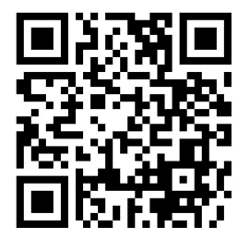
Que horas saoˇ?

Meses

Verbos classificacao

Verbos irregulares

Ser ou estar

Konverzační otázky a gramatická cvičení (předložky, slovesa, atd)
(LUCIE SMEJKALOVÁ)
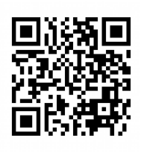
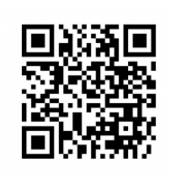
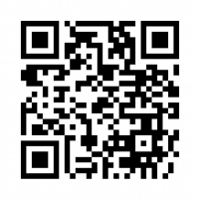
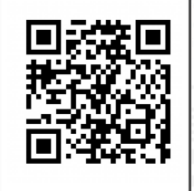

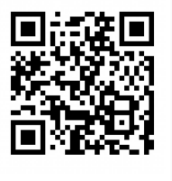
27.11.
BLOK 1
CONSOANTES (SOUBOR Č.10)
Úkol: word 10. (vypracovat) , diktát č. 10 (ve složce didktáty je to diktát č. 7)
BLOK 2 VÁNOČNÍ KVÍZ
4.12.
BLOK 1
OPAKOVÁNÍ SOUBOR 11. HLÁSKY, PŘÍZVUK, SAMOHLÁSKY
ÚKOL: připravujte se na zkoušku, můžete si vypracovat odpovědníky (písemná zkouška 1, 2, 3 – dle libosti)
BLOK 2
UNIDADE 5

